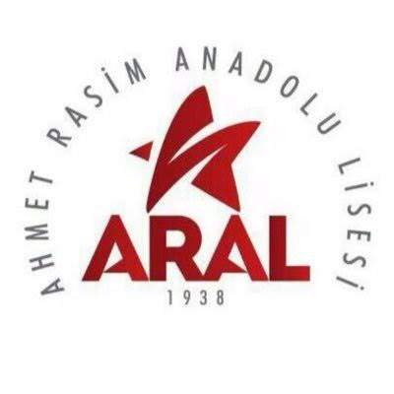ARAL-REHBERLİK BÜLTENİ

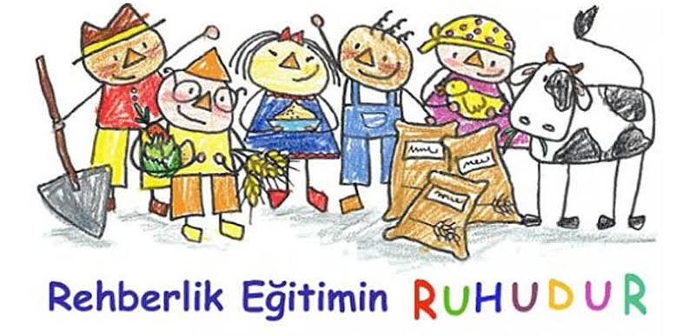
11. ve 12. Sınıflara yönelik “YKS ve Geleceğe Yön Verme “ konularında Nişantaşı Üniversitesi desteğiyle seminerler düzenlendi.

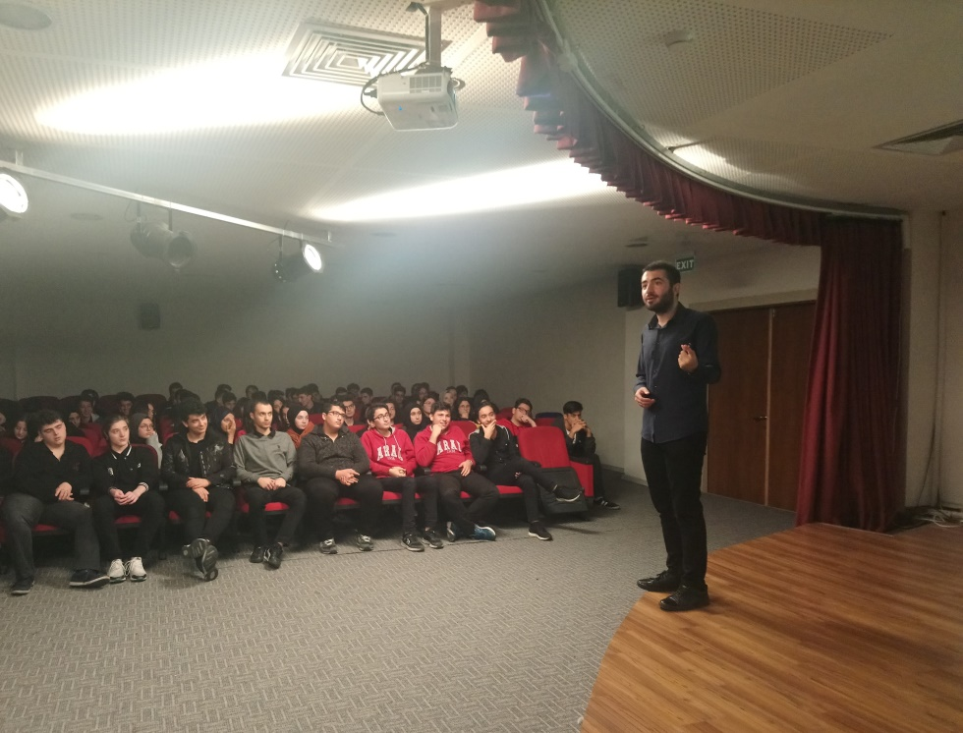

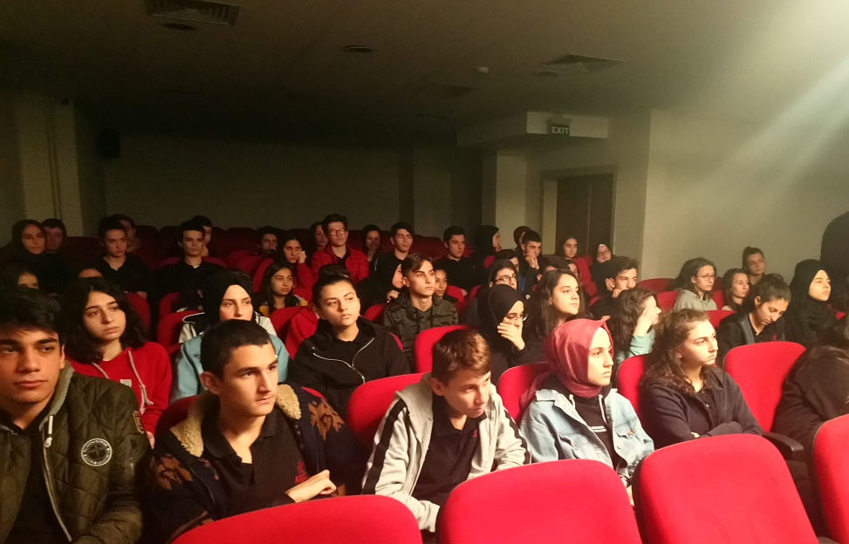

Öğrencilerimizin engellilere karşı daha duyarlı olmaları ve empati kurmalarını sağlamak amacıyla “KARANLIKTA DİYALOG “ çalışmasına katıldık.
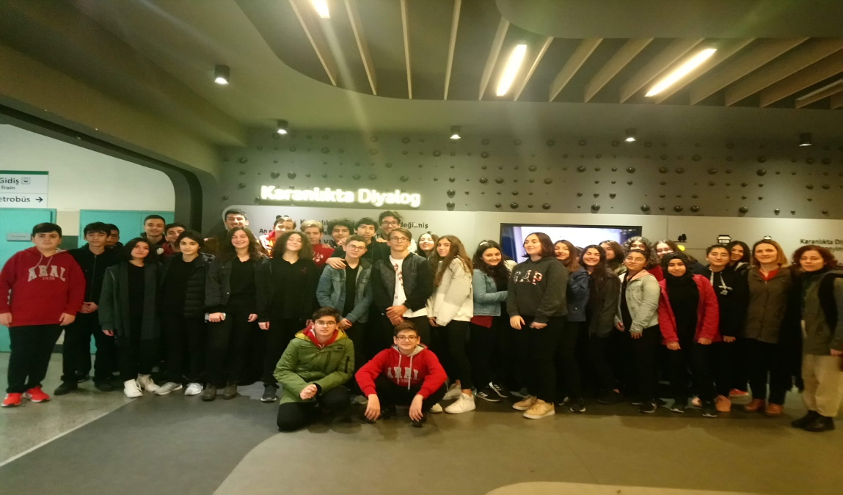

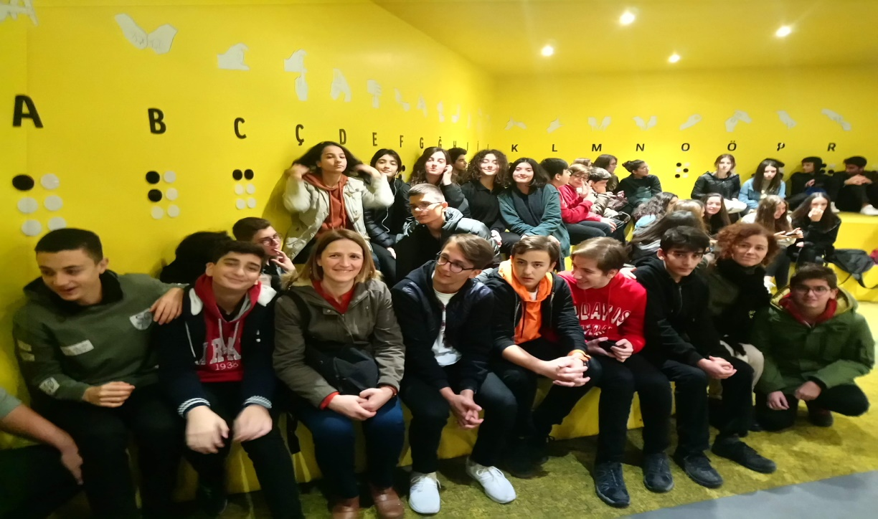

*12. Sınıf öğrencilerimizden Mühendislik Fakültesini hedefleyenler Acıbadem Üniversitesinde "Biyotasarım Atölyesi'nde Bir Gün" adlı atölye çalışmasına katıldılar.
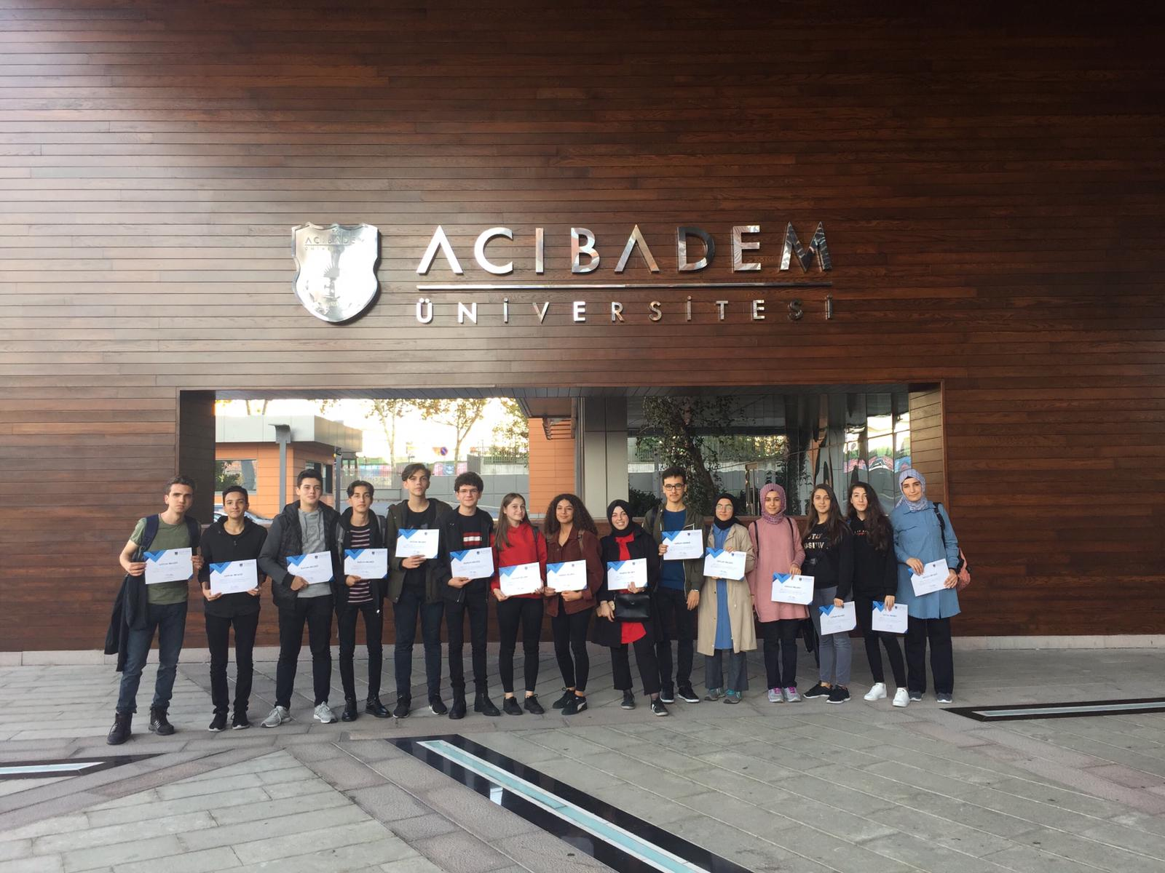

*12.Sınıf öğrencilerimize Kent Üniversitesinin desteğiyle Psikoloji Bölümü tanımı yapıldı.
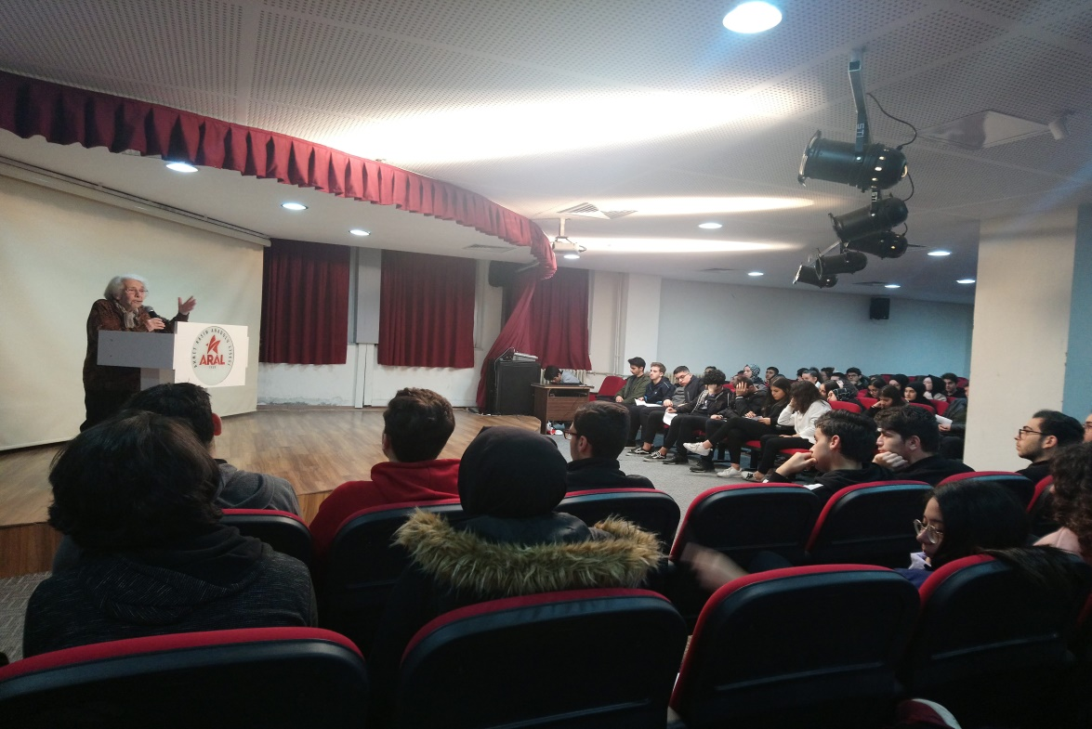

Öğrencilerimizle Haliç Üniversitesinde Mimarlık, Tıp Fakültesi, Beslenme Diyetetik Bölümlerini ziyaret ettik.
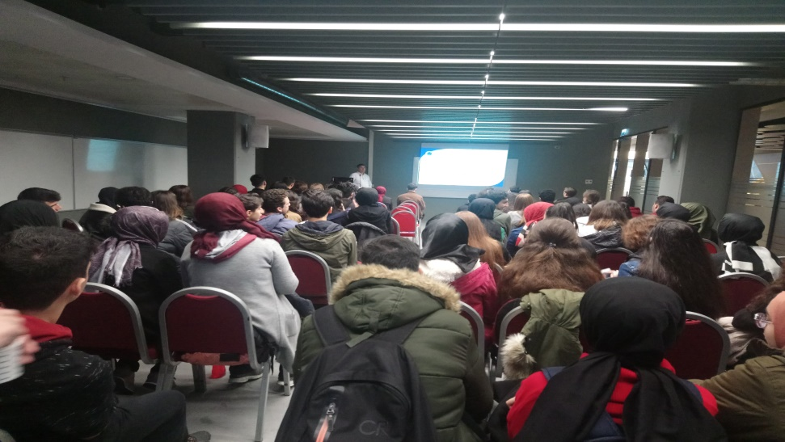
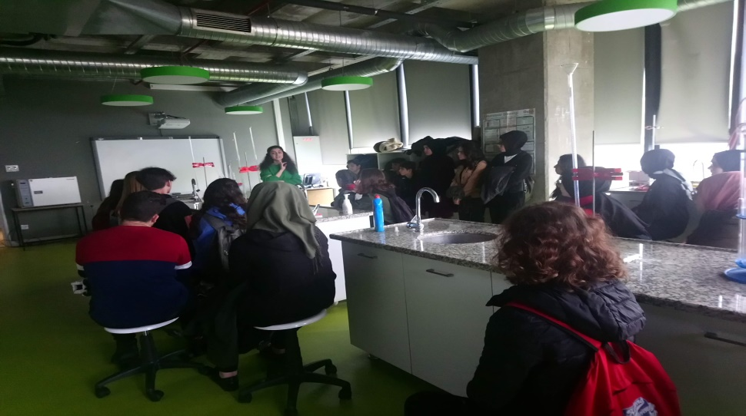

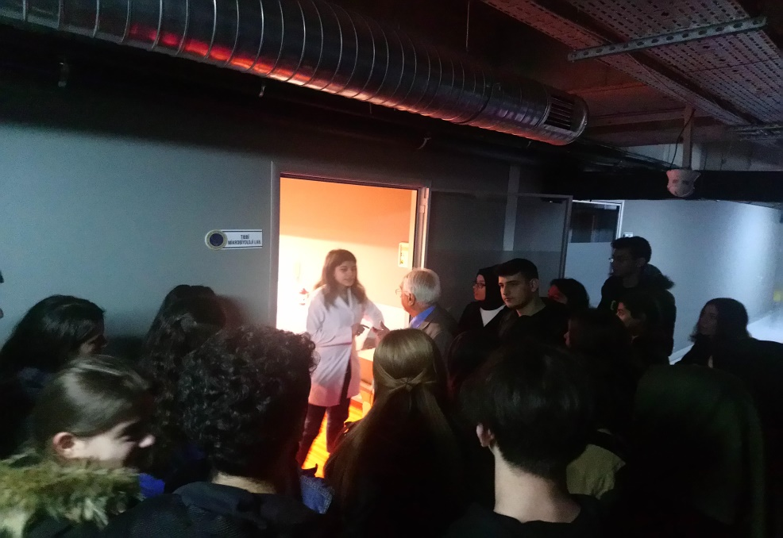
Öğrencilerimizi motive etmek amaçlı NTV Eğitim Uzmanı Sadık GÜLTEKİN okulumuzdaydı.

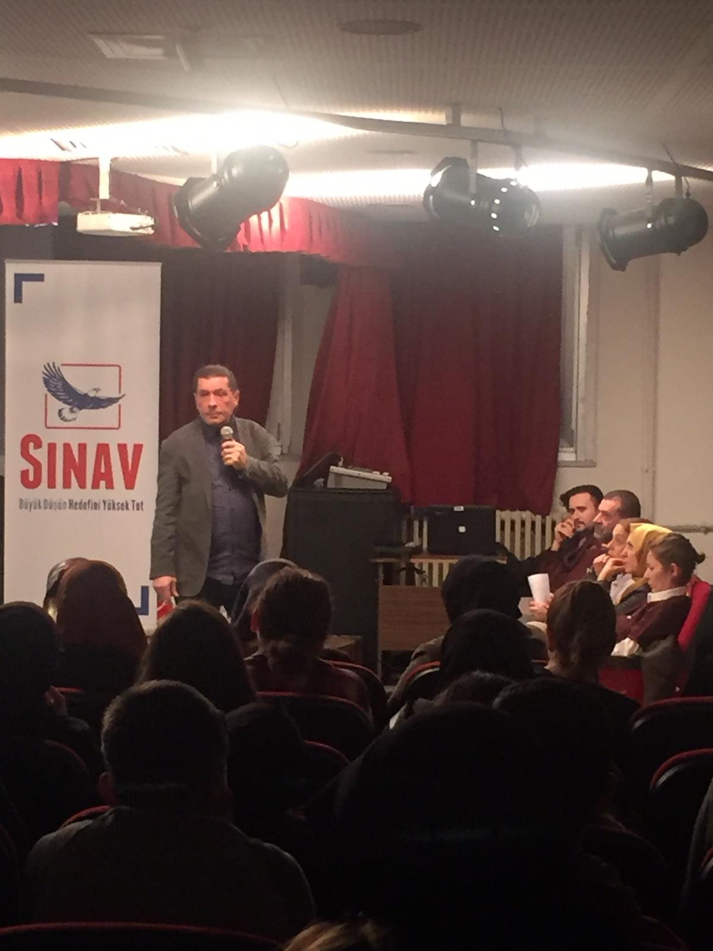

BÜLTENİMİZİN KONUSU VERİMLİ ÇALIŞMAK

Verimli ders çalışma becerisi çocukların 1.sınıfa başlayan ve o dönem oturtulması gereken önemli bir kazanımdır. Kazanacakları bu becerileri eğitim hayatları boyunca sürdürmeleri, geleceklerine yön vermede çok önemli bir rol oynamaktadır. Bu sorumluluğun kazandırılması noktasında anne babaların çocuklarını öğrenmeye dair desteklemesi, okula ilişkin çalışmaların çocuğun görevi olduğu, ihtiyaç duyduğunda destek alabileceği noktasında çocuğa alışkanlık kazandırılmalıdır.
Nasıl ders çalışılacağı hangi yöntemin kişi için en verimlisi olduğunu anlamak için kişinin kendisini gözlemlemesi bunun sonucunda da çalışma stilini (görsel,işitsel, kinestetik) keşfetmesi gerekir. Ya da küçükse gözlemlenmesi gerekir.
Meslek yaşantım boyunca gözlemlerime baktığımda ders çalışma alışkanlığı birçok kişide liseye kadar olan süreçte kazanılmadığı görülüyor. Öğrenciler genellikle sınav haftası ve sınav akşamları hazırlanıp işin üstesinden bu şekilde gelebileceklerini fakat bunun işe yaramadığını, istedikleri sonucu alamadıklarını, öğrencilerin birçok bilgiyi daha çok karıştırdıkları, unuttukları, daha fazla stres yaşadıkları gözlemlenmektedir. Bu çalışma şeklinin yanlış olduğu, bu çalışma şeklinin düzeltilip planlı ve programlı bir düzene oturtulması gerekmektedir. Bu yolla istenilen öğrenme gerçekleşemez. Öğrenmenin gerçekleşebilmesi ve bilginin kalıcı olabilmesi için tekrarların olmasına ve bu doğrultuda öğrenilenlerin pekiştirilmesine ihtiyaç vardır.
Psikolojik incelemeler bilginin kalıcılığının sağlanabilmesi için bilginin zihinsel olarak tekrar edilmesinin kısa süreli belleğin uzun süreli belleğe çevrilme işlemini kuvvetlendirip hızlandırdığı gibi, kalıcılığı da arttırdığını göstermektedir. Bir diğer unsur kodlama kalıcılığı sağlamanın etkili yollarından biride bilginin uzun süreli bilgi deposuna yerleştirilmeden önce, farklı bilgi gruplarına ayrılıp kodlanmasıdır. Bu işlem sırasında uzun süreli bellekteki bilgilerin hatırlanması da yeni bilgilerin işlenmesine yardım eder.Eski bilgiler geriye getirilerek yeni ve eski bilgiler karşılaştırılır, benzerlik ve farklılıkları bulunur, benzerler bir araya getirilip depolanır. Bilgi beyinde rastgele depolanmaz aynı tipteki eski bilgilerle bağlantılı olarak saklanır. Böylece birey daha sonra istediği bilgiyi kolayca bulabilir.
Tekrar edilmeyen bilginin %50 sini ilk 20 dakika içinde %70 inin ilk 2 saat içinde ,%80 ini ilk 24 saat içinde unutulur. Bu sebeple öğrendiğimiz bilgilerin tamamını “tekrar” etmediğimiz sürece unutuyoruz.
Bu nedenle bir program doğrultusunda çalışırsanız istediğiniz, hedeflediğiniz şeyleri daha kolay başarırsınız. Hazırlayacağınız programda öncelikle hangi ders ve konunun çalışılacağı belirlenmeli, bu çalışmaya ne kadar zaman ayrılacağı öngörülmeli, sakin, dikkat dağıtacak uyaranların olmadığı bir alan seçilmeli. Günlük, haftalık ve aylık tekrarlarınız olmalı . Çalışma süreniz 50 dak. çalışma 5-10dak.dinlenme şeklinde olmalıdır. Ara verdiğinizde hemen telefona sarılmayın. Telefon hem zamanı denetlemeniz anlamında hem de dinlenmeniz anlamında sizi olumsuz etkileyecektir. Öğrenilenlerin üzerinde en az bozucu etkiyi uyku yapar. Zihin ,hafıza uyku sırasında da çalışır. Edindiği bilgileri derleyip düzenler. Bu yüzden yatmadan önce yeni bilgilerin 15- 20 dk. tekrarın izlemesi hatırlamayı uzun süre mümkün kılar.
“Bilginin efendisi olmak için çalışmanın kölesi olmak gerekir”
BALZAC

Kaynak
Uzm.Psk.Ramazan ŞİMŞEK
Psk. Ayşin KURTULUŞ

Ahmet Rasim Anadolu Lisesi
Rehberlik Servisi

ÖĞRENCİ GÖZÜYLE VERİMLİ ÇALIŞMAK
Okul hayatımız boyunca edindiğimiz bilgileri test etmek ve sınıf atlamak amacıyla her sene düzenli olarak sınavlara giriyor ve çoğu zaman girdiğimiz sınavların zorluğundan yakınıyoruz. Acaba bu sınavlar gerçekten zor mu yoksa biz mi nasıl hazırlanmamız gerektiğini bilmiyoruz. Eğitim hayatımızda başarı sağlayabilmek için ders çalışmamız gerektiğinin farkındayız ama nasıl verimli ders çalışılır, bunun bilincinde değiliz. On ikinci sınıf öğrencisi olduğumdan artık çalışma konusunda belirli taktikler ve güzel alışkanlıklar edindim. Bunları sizlerle paylaşmak istiyorum.
İlk olarak, önceliğimiz dikkat dağıtıcı nesnelerden uzak bir ortam bulmak olmalı. Dikkat dağıtmadan kastım sadece telefon, bilgisayar gibi teknolojik aletler değil. Mesela edebiyat çalışacaksanız başka ders kitaplarını göz önünden çekin, böylece önünüzde sadece gerekli materyaller bulunacağından daha rahat konsantre olabileceksiniz. Çalışacağınız masayı -masa diye belirtiyorum çünkü yatak gibi rahat yerlerde çalışmak uykunuzu getirir- fazlalıktan arındırdıktan sonra sırada iyi bir çalışma programı yapmak geliyor. Çalışma programı yapmak bu işin olmazsa olmazı çünkü vaktinizi verimli değerlendirebilmenizi sağlıyor. Bu programları hazırlarken ilk olarak kendinizi ve çalışma şeklinizi iyi bilerek başlamak şart. Yani "bir günde ikiden fazla ders çalışamam" diyen birisiyseniz fazla ders koymanıza hiç gerek yok. Bunu yapamayacağınız için sonrasında modunuz düşer ve isteğiniz gider. Ayrıca programınıza "şu saatte başlamalıyım" gibi yazılar da yazmayın. Bir işiniz çıkar da başlayamazsanız, yarın başlarım deyip başınızdan savarsınız büyük ihtimalle.
Çalışma programını da hallettiyseniz sırada çalışma süreci yer alıyor. Bazı kişiler ara vermeden çalışmayı seçse de bu aslında çok yanlış çünkü beyin bir yerden sonra öğrenilen yeni bilgileri sindiremiyor, bundan ötürü de kendinizi boş yere yormuş oluyorsunuz. Bunun yerine kırk beş dakika çalışıyorsanız on beş dakika mola verin. Fakat bazı günler bu şekilde çalışmayı istemeyecek olabilirsiniz. Aynısını ben de yaşıyorum, ders çalışasım gelmediğinde uzunca bir süre masada oturmak yerine bir yöntem uyguluyorum, ismi "Pomodoro Tekniği" olan bu yöntem şöyle işliyor: Yirmi beş dakika boyunca ders çalışıp ardından beş dakikalığına mola veriyorsunuz. Otuz dakikadan oluşan bu bölüm, bir pomodoroya karşılık geliyor. Toplamda dört pomodoroyu tamamladığınızda ise -iki saat sonunda- otuz dakikalık uzun bir mola veriyorsunuz. Böylece kendinizi sıkmadan ders çalışmış oluyorsunuz.
Sıra geldi çalışırken yapılacaklara... Sınavlara hazırlanma sürecinde çoğu kişi, not çıkarmanın püf noktalarını bilmeden not çıkarıyor. Kitapta ya da defterde yazılı olan her şeyi bir kağıda aktarmak yanlıştır, aynı zamanda vaktinizi de alır. Bunun yerine, not çıkaracağınız metni en baştan okuduğunuzda, öğretmeninizin özellikle değindiği yerlerin altını çizin. Okumayı bitirdiğinizde ise boş bir kağıda kendi yöntemlerinizle aktarın. Mesela önemli olan cümleyi uzunca yazmak yerine aklınızda nasıl kalıcı olarak yer edinirse öyle yazın. Bunu da hallettiğinizi varsayarsak, sayısal-sözel ders fark etmeksizin verimli ders çalışma tekniklerinden biri de, basite indirgediğimiz bilgileri post-it'lere yazmak. Bu yazdığımız post-it'leri odamıza yapıştırdığımızda gün içerisinde sık sık rastlayacağımızdan, ister istemez aklımızda yer ediniyorlar. Son olarak da gece yatmadan önce notlarınızı okumanızı önereceğim çünkü bilimsel araştırmalar, uyumadan önce okunulan metinlerin daha kalıcı olduğunu belirtiyor.
Benim sıklıkla uyguladığım verimli ders çalışma teknikleri bunlar, sizlere de faydalı olacağını umuyorum. Elif Eylül PUL / 12-E

ÇALIŞMA YÖNTEMLERİNİN BAŞARIYA ETKİSİ
Genellikle zeki insanların daha başarılı olduğu konularında yaygın bir kanı vardır. Bu kanı kısmen doğru olsa da başarılı insanlar başarılarının sırrını “düzenli ve sistemli çalışmaya” bağlar. Zeka, başarı için gerekli ama yeterli değildir. Üstelik eğitim programları genel olarak zeki olanlara göre değil, ortalama bir zeka düzeyine sahip olanlara göre düzenlenir. Bireyi çalışma kapasitesi ile çalışma performansı arasındaki fark şöyle açıklanabilir.
1- Zeka ve özel yetenekler %50-60
2- Çalışma alışkanlıkları ve tutumlar %30-40
3- Şans ve çevre faktörleri %10-15
Okulda öğrencinin başarısını etkileyen çalışma alışkanlıkları ve programlar şöyle sıralanabilir :
• planlı ve programlı çalışma
• zamanı iyi kullanması ve planlanması
• çalışma ortamının düzenlenmesi ve uygun çalışma ortamı seçme
• not tutma
• aktif dinleme (etkili dinleme)
• hızlı ve etkili okuma (verimli okuma)
• özet çıkarma
• hafızayı (belleği) güçlendirme
• güdülenme
• dikkati uyanık tutma
• derse hazırlıklı gelme
• tekrar
1- Planlı ve Programlı Çalışma
Zamanı israf etmemek, en sağlıklı şekilde değerlendirmek için her etkinliği planlayarak yapmak gerekir. En kullanışlı çalışma planı haftalık olandır. Haftalık çalışma planı yaparken, her gün, hangi saatlerde hangi etkinliği yaptığınızı düşünerek her etkinlik için belli zamanlar ayırın. Dersi en verimli çalışabilmeniz için yapmanız gereken şey dersinizi engelleyecek etkenlerin en az olduğu saatleri çalışmaya ayırmaktadır.

Çalışmaya başlayacağı zaman kendini yorgun ve isteksiz hisseden öğrenci, çalışma saatlerini yanlış seçmiş demektir. Öğrenci eve geldiğinde önce bir saat dinlenmeli, üzerini değiştirmeli, yiyecek bir şeyler atıştırmalı ve ondan sonra çalışma masasına geçmelidir. Daha sonra çalışma programı doğrultusunda çalışmasını yürütmelidir.
Yapılan araştırmalar ders çalışma konusundaki sorunların başlıca şu nedenlerden kaynaklandığını ortaya koymuştur:
a) Öğrencilerin küçük yaştan itibaren çalışma alışkanlığı edinmemiş olması
b) Yanlış çalışma alışkanlıkları
c) Temel bilgi eksikliğinden dolayı dersleri anlayamama
d) Kendine güvensizlik, olumsuz duygu ve düşünceler
e) Ailevi sorunlar
2- Zamanı İyi Planlama
Öğrenciler zamanlarını planlamayı ve bunu yazılı hale getirmeyi önemli bulmazlar. Oysa yapılan çalışmalar derslerdeki başarı ile gerçekçi planlama arasında önemli ilişki olduğunu ortaya koymaktadır. Çalışma planı hazırlarken bazı ilkelere uymakta gereklidir. Bunlar :
• Çalışma planı hazırlarken hangi dersin hangi saatte çalışılacağı kararlaştırılmalıdır. Çünkü zor ve ağır dersler zihnin uyanık ve canlı olmadığı zamanlara yerleştirilirse öğrenme zorlaşır.
• Çalışma sırasında her derse belirli bir süre ayrılmalıdır. Bu süre, dersin kolay ya da zor oluşuna, çalışılacak konunun kısa ya da uzun oluşuna, öğrencinin konu ile ilgili ön bilgisine göre değişebilir.
• Çalışma sürelerinin çalışma planında aynı saatlere yerleştirilmesi gerekir. Böylece o saatlerde çalışma alışkanlığı kazanılacak ve derse karşı dikkatin toplanması da kolaylaşacaktır.
• Çalışma için ayrılacak zaman saptanırken dersin sınıfta verileceği gün ve saatin yakın olmasına dikkat edilmesi gerekir. Dersten önce ders veya konu çalışılırsa, dersin içeriği hakkında bilgi sahibi olunur ve dersi anlamanın kolaylaşmasının yanı sıra anlaşılmayan noktalar saptanabilir.
• En verimli çalışma aralıklı çalışmalardır. 40-50 dakikalık çalışmadan sonra 10 dakika dinlenilmelidir. Ara vermeden uzun süre çalışma, zihnin yorulmasına ve dikkatin dağılmasına yol açar. Uzun süreli dinlenme ise tekrar çalışmaya dönmeyi güçleştirir.
• Birbirine benzeyen dersler üst üste çalışılmamalıdır. Örneğin, tarih dersinden sonra inkılap tarihi yerine matematik çalışılmalıdır. Böylece öğrenilenler birbirine karışmayacağı gibi sıkıcı olmasının önüne geçilir.
• Öğrenme üzerine en az bozucu etki yapan faaliyet uykudur. Öğrenci, yatmadan önce 10 dakika süreyle o gün çalıştığı dersleri tekrarlayarak uyumalıdır.
Öğrencilerin başarılı olabilmeleri için haftalık ve günlük planlar yapmaları gerekmektedir.

Haftalık Plan : Bir hafta boyunca tüm görevleri planlamak için hazırlanır. Sınav için hazırlama, ders kitabını okuma, çalışma, arkadaşlarla görüşme gibi etkinlikler için zaman yapılır. Haftalık plan yapılırken esnek davranılmalı ve çok şey yapma planlanmamalıdır.
Günlük Plan : Bir günde yapılacak tüm etkinlikleri kapsamalıdır. Şu etkinliklere yer verilmelidir:
• Uykudan kalkılan saat
• Kahvaltının bitiş saati
• Okula gidiş-geliş saati
• Ulaşımda geçen süre
• Yemekler için verilen arsalar
• Öğrenme için ayrılan süre
• Dinlenme, gezme, spor, TV izleme, arkadaşlarla beraber olma için belirlenen süreler
• Tekrar yapmak için ayrılan süre
• Ev ödevlerine ayrılan süre
• Uykuda geçen süre
3-Çalışma Ortamının Düzenlenmesi
 Çalışma odasının ısısı uygun olmalı, havalandırılması iyi olmalıdır.
 Güneş ışığı, çalışma masasına karşıdan gelmelidir.
 Odanın sade görünümü dikkatin dağılmasını engeller.
 Çalışmaya başlamadan önce resimler, posterler kaldırılmalıdır.
 Çalışma odasının, sakin ve gürültüsüz olmasına dikkat edilmelidir. Televizyon gürültüsü,dışarıdan gelen gürültüler dikkati dağıtır. Bazı öğrenciler çalışmalarını müzik eşliğinde daha rahat yaptıklarını söylemektedir. Bu yanlış bir davranıştır. Çünkü dikkat aynı anda iki noktaya odaklaşamaz. En doğru tutum öğrencinin müziği ders çalıştıktan sonra ödül olarak kullanmasıdır.
 Çalışma masası, çalışan kişinin boyuna uygun olmalı, gevşek veya sert olmayan bir sandalyede ders çalışılmalıdır. Ders çalışmak için en uygun durum, kolları ve dirsekleri yaslamaya olanak verecek bir masada çalışmaktır.
 Öğrencinin çalışması için bağımsız bir oda yoksa evin bir köşesi çalışmak için ayrılabilir. Eğer çalışma masası yoksa evdeki başka bir masa üzerinde değişiklikler yapılabilir. Öğrenci bu masayı çalışmak için kullanmalı, dersle ilgisi olmayan gazete okumak, mektup yazmak gibi etkinliklerde kullanmamalıdır. Masa ile çalışma davranışı arasında bağ kurulmalıdır.
 Ders kitabı, yardımcı ders kitapları, kaynak kitaplar ve tüm araç gereçler rahatlıkla ulaşılabilecek bir yerde olmalıdır.
 Çalışma masanızın tam karşısına hedefinizdeki okulun adını bir kağıda yazıp yapıştırın. Bu öğrenciye azimle ve şevkle çalışma sağlar.
 Çalışma masasının duvara dönük ve bitişik olmasına dikkat edilmelidir. Bu dikkatin dağılmasını önler.
 Yatarak ders çalışılmamalıdır.
 Ders çalışmaya ara vermeye neden olan durumlar ( telefonla konuşma, televizyon izleme, gezinme vb. ) çalışmayı engelliyor ve başarıyı tehdit ediyorsa hemen vazgeçilmeli, çalışmanın sonunda ödül olarak kullanılmalıdır.
3- Not Tutma
Öğrenme konusunda yapılan bir araştırma; ortalama, bir öğrencinin okuduğunun ancak yaklaşık %20’sini hatırlayabildiğini ortaya koymuştur. Eğer malzeme önce okunur, sonra da dinlenirse hatırlama düzeyi yaklaşık %40’a çıkmaktadır. Okuduktan sonra dinlenilen malzeme, aynı zamanda yazıldığı takdirde hatırlama oranı %60’a çıkmaktadır. Notların yeniden yazılması ise başarıyı %60 düzeyine çıkarmaktadır.
Not alma özellikle derslerde, ders kitabında bulunmayan açıklamaların, düşüncelerin veya düşünülenlerin ana noktalarının saptanarak kısaca kaydedilmesidir. Not alma öğrencinin derste etkin durumda olmasını sağlar. Notlarını not tuttuğu günün akşamı veya bir sonraki dersten önce yeniden gözden geçirerek gerekli düzenlemeleri yaparken konuyu tekrarlamış olur.
Zaman ve enerjiden ekonomiyi sağlar. çünkü konuyu anımsamak için notlara bakmak yeterli olur. Sınavdan önce yaşanan kaygıyı azaltır. Not almayı alışkanlık haline getiren kişide değerlendirme ve eleştirme yeteneği gelişir. Sonuçta düşünen, eleştiren kişilik özelliği oluşur.
UNUTMAYIN !!!
Öğrenmede,
Okunan bilginin %20’si,
Okunduktan sonra dinlenen bilginin %40’ı
Okunup, dinlendikten sonra yazılan bilginin %60’ı
Akılda kalır.
4- Aktif Dinleme :
Dinlemede dikkatin ders süresince sürdürülebilmesi ve anlatılanların öğrenilebilmesi dinleme becerisinin geliştirilmesine bağlıdır. İyi bir dinleyici olmak etkin dinleme becerilerine sahip olmayı gerektirir ve bu beceriler şu şekilde geliştirilebilir :
 Etkin dinlemenin ön koşulu dinlemeye hazırlıklı olmaktır. Bunun için dersten önce konu hakkında hazırlık yapılmalıdır.
 Dinleme basit sözcükler eylemi değildir. Dinleme karşılaştırma sürecidir; düşünceleri yakalama, düşüncelerin önemini saptama ve diğer düşüncelerle ilişkileri bulmayı içerir.
 Öğrenci dersi dinlerken öğretmenin söylediklerinden yola çıkarak daha sonra söyleyeceklerini kestirmeye çalışmalıdır.
 Öğrenci dikkatin konudan kaymasını önlemek için konunun ana ve yardımcı düşüncelerini bulmaya çalışmalıdır.
Dinleme, kısa süreli yoğunlaşmalar şeklinde olur. İnsan, 30 saniye kadar bilinçli olarak dinler, sonra bir veya iki saniyelik bir kopukluk olur. Önemli olan, zorunlu olarak meydana gelen bu kopmalardan sonra tekrar konuya dönebilmedir.
Öğrenci eğer dersi sevmezse, dersi vereni sevmezse dikkati daha kolay dağılır. Bu durumlarda dikkati toplayamamak, sınıftaki bir ses veya diğer öğrencilerle ilgili bir ayrıntıya takılmak, dersten ve konudan uzaklaşmayı kolaylaştırır.
Bu sebeple ön sıraya oturmak, hazırlanmış olan ödevi veya bir önceki derste tutulmuş olan notları gözden geçirmek iyi bir başlangıç sayılabilir. İnsan iyi bir dinleyici olmayı kendi kendine öğrenir. Çünkü klasik eğitim sistemi hiçbir aşamasında bu beceriyi geliştirecek sistemli bir girişimde bulunamaz. Dersi derste öğrenebilmek için öğrencinin elinde tek bir fırsat vardır: Söyleneni iyi dinlemek ve not tutmak.
5- Hızlı ve Etkili Okuma
Okuma alışkanlığı, okuma sevgisi ilköğretimde gelişir. Ancak okuma becerilerinin gelişimi eğitim süreci boyunca devam eder. Doğru okuma, hızlı okuma, anlayarak okuma, amaçlı okuma gibi beceriler ancak zamanla gelişerek olumlu alışkanlıklar haline dönüşür.
Hızlı okumanın yavaş okumaya göre daha iyi anımsamayı sağladığı kabul edilir. Çünkü yavaş okurken dikkat daha kolaylıkla başka şeylere kayar ve zihinsel bağlantılar zayıflar.Okuma hızımızı yavaşlatan en önemli sorunlardan bir tanesi dudakları kıpırdatarak (sesli) okumaktır. Bu durum ister istemez okuma hızımızı konuşma hızımıza göre ayarlama zorunluluğu doğurur. Bu metni okurken sakız çiğneyerek okuma veya çerez yiyerek okuma bu olumsuzluğu ortadan kaldırır. Yine okuma hızını arttıracak en kolay ve pratik yol, göze bir kalem vasıtasıyla yardımcı olmaktır. Kalemin satır üzerindeki hızlı hareketi, gözün hareketini de hızlandıracağından okuma hızının artmasına neden olacaktır. Bu sayede 100-150 kelime okuyabilen göz, 500-1000 kelime seviyesine ulaşabilir.Amerikalı psikoloji profesörü F. Robinson tarafından İSOAT adı verilen yöntem adım adımuygulandığında çok başarılı olunmaktadır.
İ = İnceleme
S= Sorular Oluşturma
O= Okuma
A= Anlatma
T= Tekrarlama
İnceleme : Kitabın adı, yazarı, yayın yılı, içindekiler, başlık, alt başlıklar, bölümlerin özeti,.....

Sorular Oluşturma : Bu bölümü neden okuyorum. Her başlık ve alt başlıklar soruya çevrilebilir. Örneğin başlık “Endüstriyel Gelişim” ise “Endüstriyel evrim ne demektir” gibi sorular oluşturulur.
Okuma : Hazırlanan sorulara cevap bulmak için okunur. Bu adımda okuma ve işaretleme birlikte yapılır. Öğrenci sayfanın yanına kendi özel işaret sistemini uygulayabilir. Bu sistemin amacı tekrar sırasında ilgili düşüncelerin kolaylıkla bulunmasıdır. Öğrenci, sorunun yanıtını okuduktan sonra not kağıdına kendi cümleleriyle yazabilir.
Anlatma : Bu adım yöntemin en önemli kısmıdır. Okuyucu, kitabı kapatarak gerekirse notlarına göz atarak sesli metni anlatır. Bilgi, yüksek sesle anlatılırsa öğrenci hem sözel hem işitsel olarak bilgiyi elde edecektir.
Sesli anlatmanın yararları :
1- Zihnin dağılmasını önler.
2- Sesli tekrar dikkati yüksek tutar.
3- Sözcüklerin telaffuz edilmesi, onların belleğe yerleşmesini ve anımsanmasını kolaylaştırır.
4- Önce soru sorulup, sonra yanıtlanmalıdır.
Bu çalışmanın 4-5 dakika sürmesi gerekir.
Tekrarlama : Bu son aşamada alınan notlara bakılmadan bellekten tüm konu tekrarlanır. Anımsanmayan bölüm varsa atlanır ve daha sonra yanıtı bulunarak birkaç kez anlatılır. Bu aşamada 4-5 dakika sürer.
6- Özet Çıkarma
Okuduğunu anlamanın somut göstergesi özet çıkarabilmektir. Özet çıkarma, metindeki temel hedefi, ana düşünceyi ve önemli bilgileri içerecek şekilde olmalıdır. Özetleme, öğrencinin ne öğrendiğini düşünmesine, mantıksal ve anlaşılabilir tarzda yazmasına ve kendi kelimeleriyle ne öğrendiğini açıklamasına yardım eder. Öğrenci kitaplardaki bölüm-ünite sonlarındaki özetleri okuyarak, metin ile özeti karşılaştırarak bu konudaki becerisini geliştirebilir.
7- Hafızayı Güçlendirme
Hafıza (bellek) öğrenilmiş olanların beyinde saklandığı varsayılan bölgeye verilen isimdir. Unutmayı engellemek ve hatırlamayı güçlendirmek için yapmamız gerekenler :
• Dikkati olay veya bilgi üzerinde yoğun bir şekilde odaklaştırarak kuvvetli bir izlenim edinme
• Düzenli ve aralıklı tekrarlarla bilgiyi pekiştirme
• Başka izlenimlerin bilgiyi karıştırmasını önleme
• Hoş gelmeyen anıların bastırılıp yön değiştirmesinden kaçınmak.
Öğrenilen materyal isteyerek belli aralıklarla yinelenirse unutma azalır. Hatırlamayı güçlendirmek için şu noktalara dikkat etmek gerekir :
• Etkin okuma yöntemi ile konuyu okuma
• 24 saat sonra notlarınızı gözden geçirme. Bu işlem 5 dakika sürer. Hatırlamayı test etmek için konuya bakmadan yazma ve orijinal metin ile karşılaştırma
• Bir hafta sonra tekrar gözden geçirme
• Bir ay sonra tekrar gözden geçirme.
8- Güdülenme
Çalışmaya motive olmak ya güçlü bir ilgi ile gerçekleşir ya da belli bir çalışma disiplininin sağlanması ile gerçekleşir. Çalışmaya başlamak ve çalışmayı sürdürmekte zorlanan öğrencilere söyleyebileceğimiz son söz şudur: Yaşam büyük bir yarıştır, kazananlar ve kaybedenler her zaman olacaktır. Siz hangi tarafta olmak isterdiniz? Bu yarışta kazanmak için çaba harcamak ve ter dökmek gerekir.
Terlemeden ve zorlanmadan başarıya ulaşmak mümkün değildir. Bunu göze alarak yaşamdaki hedeflerinizi belirleyiniz. İyi bir okul, iyi bir meslek, iyi bir kariyer istiyorsanız kendinizi değiştirmeniz gerekir.
9- Tekrar
Yapılan araştırmalar göstermiştir ki öğretilen bilgilerin %70’ i bir saat içerisinde, %80’ i 24 saatte unutuluyor. Her dersin sonunda yaklaşık 5 dakikayı tekrara ayırmak bilginin kalıcılığını sağlamak açısından önemlidir. Bunun ardından 10 dakika dinlenmek için zaman ayrılmalıdır. Özellikle uykudan önce tekrarın unutmayı engellediği bilimsel olarak tespit edilmiştir. Yine sabah kalkıldığında bir önceki dersi tekrar etmek bilgiyi kalıcı kılar. Haftanın belli saatleri, ayın belli günleri tekrar yapmak amacıyla belirlenebilir. Bunun yanında kendi notlarınızdan tekrar yapabileceğiniz gibi bir başkasına anlatarak da tekrar yapabilirsiniz.
10- Derse Hazırlıklı Gelme
Öğrenciler okula gelmeden önce o gün işleyecekleri konuları gözden geçirmelidirler. Bu sayede hem derslerin işlenişine katılmak için gerekli güveni kazanırlar hem de öğretmenin anlattıklarını daha kolay anlarlar. Unutmamalıdır ki en etkin öğrenme sınıfta sağlanır. Gidilmeyen günlerde okuldaki çok önemli konular kaçırılabilir.

